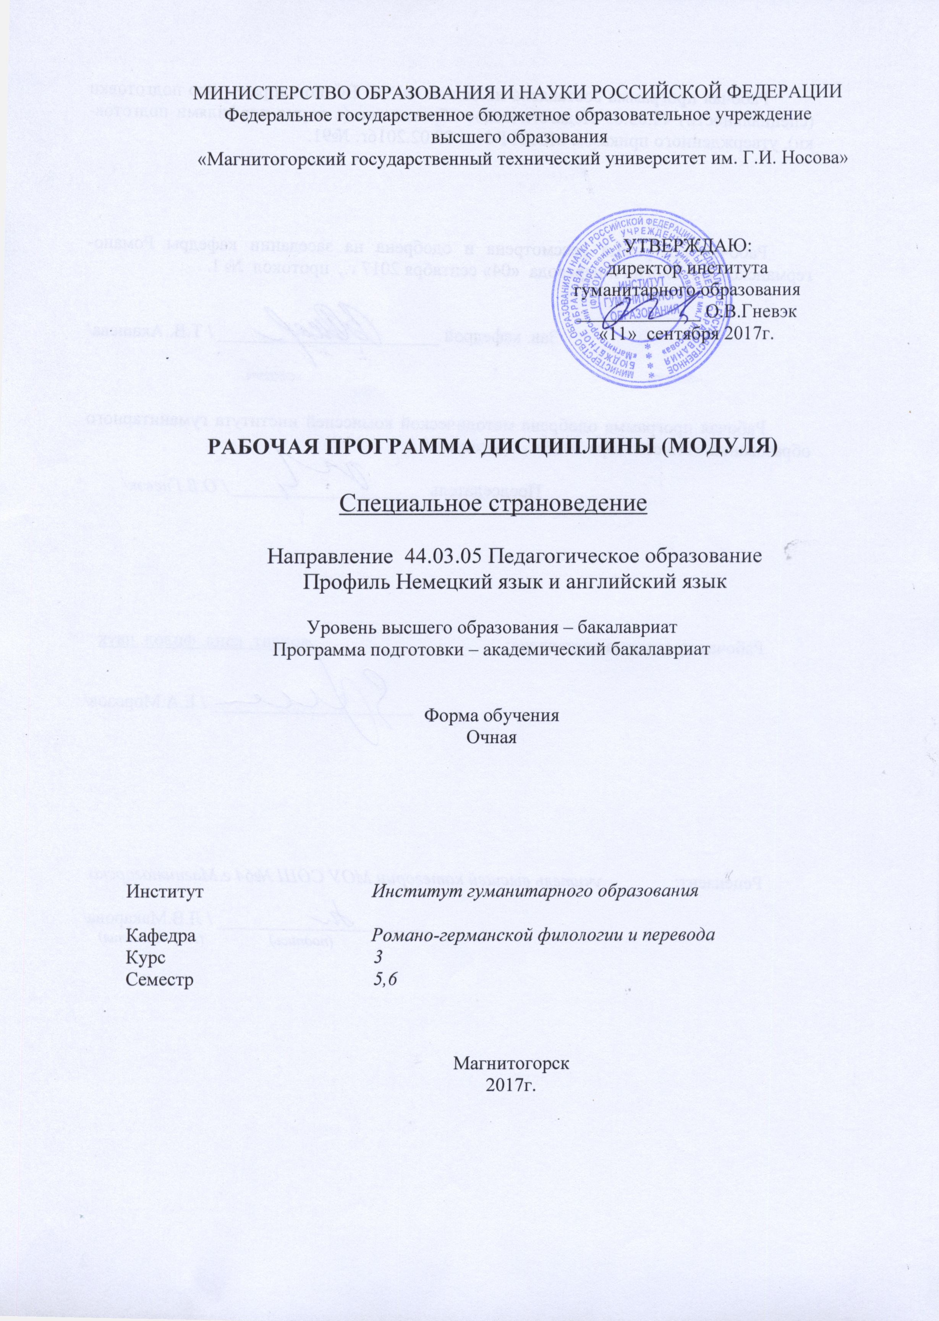
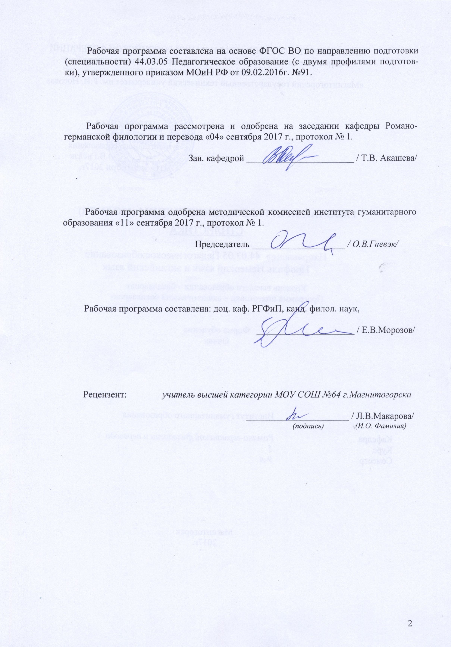

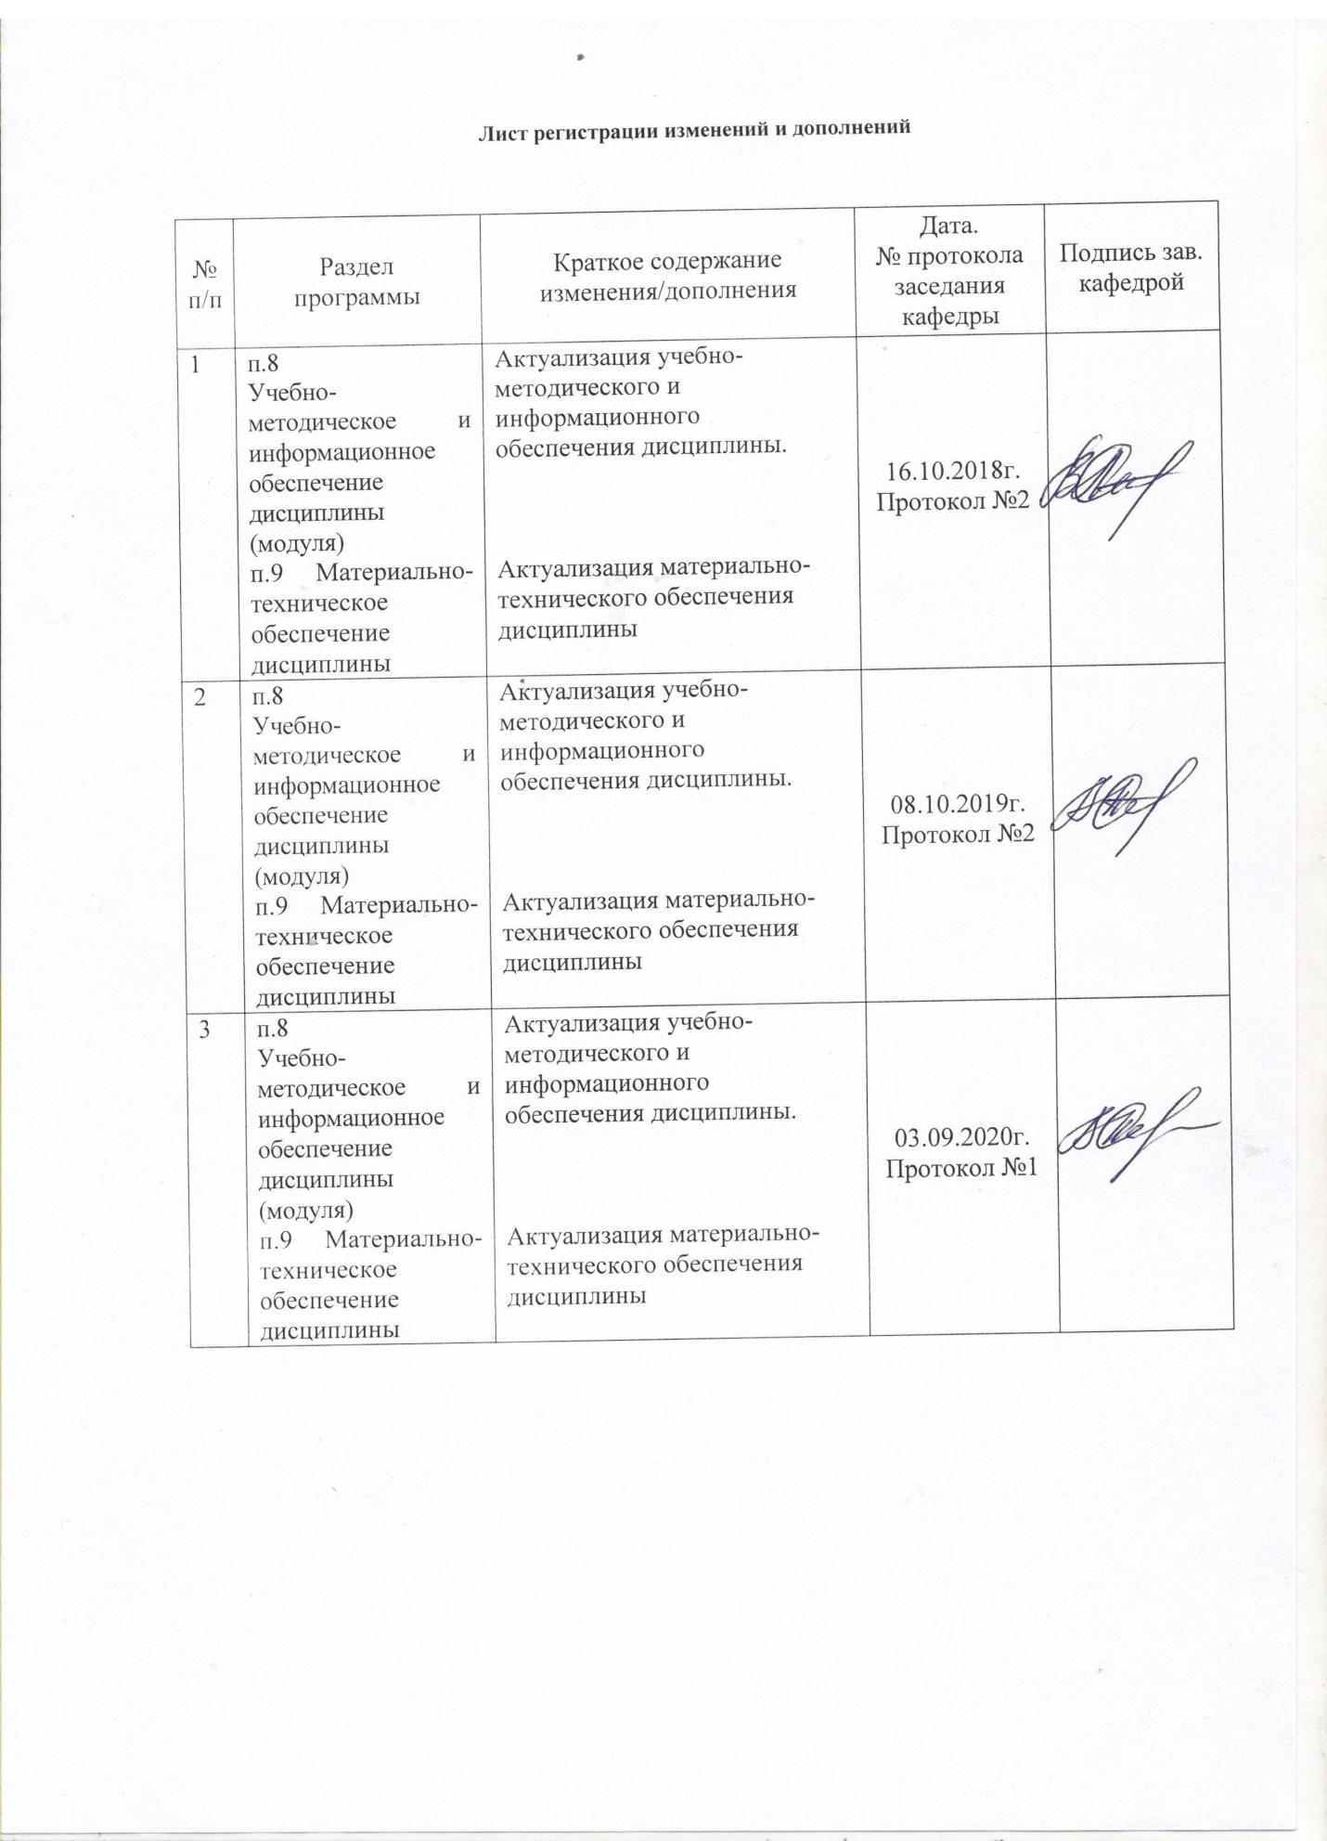

1 Цели освоения дисциплины
Целями освоения дисциплины «Специальное страноведение» являются: формирование систематических знаний об основных событиях прошлого и настоящего немецкого народа, оценка этих событий и умения соотносить культуру и историю родного и немецкого языков.
Задачи дисциплины заключаются в воспитании у студентов уважительного отношения к богатому и противоречивому прошлому немецкого народа и германского государства, его вкладу в мировую сокровищницу культуры; традициям, обычаям и праздникам немецкого народа; в выработке у студентов осторожного подхода к оценке фактов и событий в прошлом и настоящем стране, умения системно соотносить культуру родного и немецкого языков в аспекте межкультурной коммуникации.

2 Место дисциплины в структуре образовательной программы подготовки бакалавра
Дисциплина «Специальное страноведение» является дисциплиной по выбору вариативной части профессионального блока Б1 образовательной программы по направлению подготовки (специальности) «Педагогическое образование (с двумя профилями подготовки)».
Для изучения дисциплины необходимы знания (умения, навыки), сформированные в результате изучения такой дисциплины, как «История», «История литературы страны изучаемого языка».
Знания (умения, навыки), полученные при изучении данной дисциплины будут необходимы для изучения дисциплины «Практикум по КРО первого иностранного языка», «Теория межкультурной коммуникации».

3 Компетенции обучающегося, формируемые в результате освоения
дисциплины и планируемые результаты обучения
В результате освоения дисциплины «Специальное страноведение» обучающийся должен обладать следующими компетенциями:

Структурный  элемент  компетенции | Планируемые результаты обучения
ОК-2
способностью анализировать основные этапы и закономерности исторического развития для формирования гражданской позиции

Знать | - этапы и закономерности исторического развития в стране первого изучаемого языка, основных исторических деятелей, внесших наибольший вклад в становление Германии.
Уметь | - выделять этапы и закономерности исторического развития;  - применять полученные знания в профессиональной сфере;
Владеть | - методами анализа основных этапов и закономерностей исторического развития для формирования гражданской позиции
ПК-3
способностью решать задачи воспитания и духовно-нравственного развития, обучающихся в учебной и внеучебной деятельности
Знать | - концептуальную и языковую картины мира носителей иноязычных культур;  - лингвострановедческие реалии, необходимые для осуществления коммуникации, полноценной передачи речевого сообщения любого характера;  - основы географического положения стран изучаемых языков, основные географические регионы (районы), природные ресурсы, административнотерриториальное устройство;
Уметь | - характеризовать общественнополитические реалии стран изучаемых языков с учетом их лингвострановедческой специфики.
Владеть | - методами исследования социальноэкономической, политической и культурной жизни стран изучаемых языков;  - нормами этикета, принятыми в странах изучаемых языков.
ДПК-1
способностью выявлять и формировать культурные потребности различных социальных групп
Знать | - основные особенности политической, экономической, социальной и культурной жизни страны изучаемого языка;
Уметь | использовать в речи лексику различных тематических групп с учетом сферы и целей общения;
Владеть | - профессиональной культурой мышления; способностью к восприятию, анализу, обобщению информации об основных параметрах и тенденциях социального, политического, экономического и культурного развития стран изучаемых языков.

4 Структура и содержание дисциплины
Общая трудоемкость дисциплины составляет 5 зачетных единицы 180 акад. часов, в том числе:
– контактная работа – 74 акад. часов:
– аудиторная – 72 акад. часов;
– внеаудиторная – 2 акад. часов
– самостоятельная работа – 106 акад. часов;
Раздел/ тема  дисциплины | Семестр | Аудиторная  контактная работа  (в акад. часах) |  |  | Самостоятельная работа (в акад. часах) | Вид самостоятельной  работы | Форма текущего контроля успеваемости и  промежуточной аттестации | Код и структурный  элемент  компетенции
Раздел/ тема  дисциплины | Семестр | лекции | лаборат.  занятия | практич. занятия
1. Deutschland in der Zeit der alten Geschichte und des Mittelalters | 5
1.1. Thema: Deutschland in der Zeit der alten Geschichte und des frühen Mittelalters. |  | 2 |  | 2 | 8 | Подготовка к семинарскому занятию. Германия в древности. Древнегерманские племена в I. II веках н.э. Битва в Тевтобургском лесу. Арминий – первый национальный герой германцев. Распад Римской империи. Положение германцев в III–IV вв. Великое переселение народов. Закат Римской империи. Германские королевства в раннем средневековье (V–VIII вв.). Объединение франков под властью Хлодвига в конце V в. Образование первого государства у франков. Ослабление власти Меровингов. Приход на королевский престол династии Каролингов. Культура германских племён с древности до VIII в. Религиозные представления германцев. Первые города на германской территории. | Выступление с докладом и презентацией на практ. занятии. выполнение заданий к семинару. | ОК-2 зув  ПК-3 зув  ДПК-1 зув
1.2. Deutschland im Mittelalter IX-XI Jahrhundert. |  | 2 |  | 2 | 9 | Подготовка к семинарскому занятию.  Империя Карла Великого. Завоевательные войны Карла Великого.Имперская политика Карла I. Феодальная раздробленность Германии в IX в. Раздел «империи христианской» по Верденскому договору. Иерархия в феодальном обществе Западной Европы. Образование первого германского государства. Выборы первого германского короля. Создание Священной Римской империи. Завершение процесса феодализации и обострение борьбы за власть (спор об инвеституре). Особенности культуры в раннем средневековье. Первые литературные памятники Германии. Школы в раннем средневековье. Каролингское Возрождение. | Выступление с докладом и презентацией на практ. занятии. выполнение заданий к семинару. | ОК-2 зув  ПК-3 зув  ДПК-1 зув
1.3. Deutschland im Hochmittelalter. |  | 2 |  | 2 | 9 | Подготовка к семинарскому занятию. Эпоха крестовых походов. Причины возникновения движения крестоносцев. Первый крестовый поход, его последствия. Первые рыцарские ордены в истории, их деятельность и значение. Последующие крестовые походы европейских рыцарей. Детские крестовые походы. Влияние экспансии западноевропейского феодализма на развитие стран Европы. Ослабление центральной власти в Германии в эпоху правления династии Штауфер. Фридрих I Барбаросса. Правление Фридриха II. Начало распада империи. Достижения культуры в высшем средневековье. Расцвет литературы и развитие немецкого языка. Возрождение имперского искусства при кайзере Фридрихе II. | Выступление с докладом и презентацией на практ. занятии. выполнение заданий к семинару. | ОК-2 зув  ПК-3 зув  ДПК-1 зув
1.4. Deutschland im späten Mittelalter |  | 3 |  | 3 | 9 | Борьба за королевский престол в Германии. Период «междуцарствия» -1257-1273 гг. «Золотой Указ» Карла IV и его значение для последующего развития Германии. Возникновение и расцвет средневековых городов  Развитие торговли в городах. Образование Ганзы. Расцвет немецкой Ганзы, ее значение и закат. Влияние католической церкви на жизнь в Европе и Германии.Роль римских пап в истории Европы. Монашеские ордены как опора католической церкви. Инквизиция. Культура позднего средневековья. Развитие образования в Европе и Германии. Великие ученые и философы средневековья. Изобретение книгопечатания.  Литературные достижения позднего средневековья.  Архитектура. | Выступление с докладом и презентацией на практ. занятии. выполнение заданий к семинару. | ОК-2 зув  ПК-3 зув  ДПК-1 зув
Итого по разделу |  | 9 |  | 9 | 35 |  | Тест по разделу
2. Deutschland vom XV bis zum XVIII Jahrhundert.
2.1. Thema: Renaissance Epoche. |  | 3 |  | 3 | 12 | Эпоха Возрождения в Европе и в Германии. Политико-экономические предпосылки новой эпохи. Великие географические открытия. Колонизация европейцами открытых земель. Развитие мировой торговли. Расцвет науки и изобретательства. Гуманизм – мировоззренческая основа Ренессанса. Гуманисты – носители нового миропонимания. Ренессанс в искусстве. Искусство ренессанса в Италии. Художники немецкого Возрождения. | Выступление с докладом и презентацией на практ. занятии. выполнение заданий к семинару. | ОК-2 зув  ПК-3 зув  ДПК-1 зув
2.2. Thema: Frühbürgerliche Revolution in Deutschland (1476-1540). |  | 3 |  | 3 | 12 | Подготовка к семинарскому занятию. Общенациональный кризис с 1476 по 1517 гг. Борьба крестян против феодалов.Экономическая и политическая обстановка в Германии. Начало Реофрмации. Деятельность Мартина Лютера. Крестьянская война 1524 – 1526. Вожди крестьянского двиения. | Выступление с докладом и презентацией на практ. занятии. выполнение заданий к семинару. | ОК-2 зув  ПК-3 зув  ДПК-1 зув
2.3. Thema: Deutschland in der Zeit von Mitte des 16. bis Ende des 18. Jahrhunderts. |  | 3 |  | 3 | 12 | Подготовка к семинарскому занятию. Политико-релизиозный раскол немецкой нации. Тридцатилетняя война 1618-1648 гг. Социально-экономическая и политическая обстановка в Германии после Тридцатилетней войны. Немецкая культура эпохи Просвещения. | Выступление с докладом и презентацией на практ. занятии. выполнение заданий к семинару. | ОК-2 зув  ПК-3 зув  ДПК-1 зув
Итого по разделу |  | 9 |  | 9 | 36 |  | Тест по разделу.
Итого за семестр |  | 18 |  | 18 | 71 |  | Промежуточная аттестация (зачет)
3. Deutschland von 1789 bis zum ersten Viertel des 20. |  |  |  |  |  |  |  | ОК-2 зув  ПК-3 зув  ДПК-1 зув
3.1. Deutschland zwischen 1789 und 30 Jahren des 19.Jahrhunderts. |  | 3 |  | 3 | 5 | Великая Французская революция.Завоевательная политика Наполеона в Европе. Установление оккупационного режима в Германии. Национальное освободительное движение против Наполеона.Венский конгресс. | Выступление с докладом и презентацией на практ. занятии. выполнение заданий к семинару. | ОК-2 зув  ПК-3 зув  ДПК-1 зув
3.2. Deutschland zwischen den 30er und 90er Jahren des 19. Jahrhunderts. |  | 3 |  | 3 | 6 | Положение экономики Германии в 30-40 годы. Восстание силезских ткачей. Объединение Германии железом и кровью. Промышлшенная революция в 70-80 годы. | Выступление с докладом и презентацией на практ. занятии. выполнение заданий к семинару. | ОК-2 зув  ПК-3 зув  ДПК-1 зув
3.3 Deutschland am Ende des 19. Jahrhunderts |  | 3 |  | 3 | 6 | Рабочее движение во второй половине 19 в. Достижения в области науки, кудьтуры, техники. Литература и искусство в конце19- начале 20 века. | Выступление с докладом и презентацией на практ. занятии. выполнение заданий к семинару. | ОК-2 зув  ПК-3 зув  ДПК-1 зув
Итого по разделу |  | 9 |  | 9 | 17 |  | Тест по разделу
4. Deutschland in den Jahren der Weimarer Republik, bis zur Gegenwart.

4.1. Deutschland in den Jahren der Weimarer Republik. |  | 3 |  | 3 | 6 | Первая мировая война. Ноябрьская революция 1918 года. Версальский договор. Создание Веймарской республики. | Выступление с докладом и презентацией на практ. занятии. выполнение заданий к семинару. | ОК-2 зув  ПК-3 зув  ДПК-1 зув
4.2. Deutschland in den Jahren der faschistischen Diktatur. |  | 3 |  | 3 | 6 | Террористическая политика фашистского правительства. Милитаризация экономики. Установление «нового» порядка в Европе. Движение антифашистского сопротивления в Европе. Нюрнбергский процесс. | Выступление с докладом и презентацией на практ. занятии. выполнение заданий к семинару. | ОК-2 зув  ПК-3 зув  ДПК-1 зув
4.3. Thema: Deutschland in der Zeit von 1945 bis zur Gegenwart. |  | 3 |  | 3 | 6 | Германия в переходный период 1945-49 годов.Становление и развитие двух германских республик. Объединение ФРГ и ГДР в единое федеративное государство. Особенности германского федерализма в историческом и современном аспектах. | Выступление с докладом и презентацией на практ. занятии. выполнение заданий к семинару. | ОК-2 зув  ПК-3 зув  ДПК-1 зув
Итого по разделу |  | 9 |  | 9 | 18 |  | Тест по разделу.
Итого за семестр |  | 18 |  | 18 | 35 |  | Промежуточная аттестация (зачет с оценкой)
Итого по дисциплине |  | 36 |  | 36 | 106 |  | Промежуточная аттестация (зачет с оценкой)

5 Образовательные и информационные технологии
При реализации различных видов учебной работы используются следующие образовательные и информационные технологии: объяснительно-иллюстративные методы обучения (информационные лекции, семинары), проблемное обучение (практические занятия в форме практикумов), проектное обучение (исследовательские, творческие, информационные проекты), интерактивные технологии (лекции-беседы, семинары-дискуссии), информационно-коммуникационные образовательные технологии (лекции-визуализации, практические занятия в форме презентаций).

6 Учебно-методическое обеспечение самостоятельной работы обучающихся

По дисциплине «Специальное страноведение» предусмотрена аудиторная и внеаудиторная самостоятельная работа обучающихся.
Аудиторная самостоятельная работа студентов предполагает выполнение контрольных заданий на практических занятиях.

Примерные аудиторные контрольные работы (АКР):

АКР № 1. Der Vokalismus des Althochdeutschen.

Вариант 1
1. Die Deutsche Union wurde gegründet

1) nach der Entscheidung des Wiener Kongresses
2) nach den Ergebnissen der Eroberungen von Napoleon
3) als Ergebnis der Freiwilligen Vereinigung
4) infolge des Französisch-preußischen Krieges

2. Die Deutsche Zollunion wurde in

1) 1814
2) 1830
3) 1834
4) 1848

3. Zu den Merkmalen der industriellen Revolution in den deutschen Ländern gehört nicht

1) der Beginn der Verwendung von Lohnarbeit in der Landwirtschaft
2) Erhaltung der feudalen Gehorsams der Bauern
3) das Wachstum der Stadtbevölkerung
4) allgegenwärtiger Eisenbahnbau

4. Was gilt nicht für die Anforderungen der deutschen Liberalen Bourgeoisie?

1) Einberufung der landesdeutschen wörtlich-repräsentativen Behörde
2) Stärkung und Erweiterung Der Zollunion
3) Zerstörung der Junker-Privilegien
4) Erhaltung aller Privilegien der Monarchen

5. Die kaiserliche Verfassung von 1849 verkündete

1) Freiheit der Bürger, Ihre Persönlichkeit, Religion, Versammlungen und Gewerkschaften
2) Bewahrung der begründeten Privilegien der Adligen
3) die Zugehörigkeit der Legislative an das Parlament
4) Schutz durch das Gesetz der feudalen Gehorsam

АКР № 2. Test 1

1. Auf dem Wappen von Berlin ist … abgebildet.
ein Adler
ein Bär
ein Löwe

АКР № 3. Test 2

1. Welche politische Frage war die wichtigste im Leben der deutschen Gesellschaft in der ersten Hälfte des 19. Jahrhunderts?

АКР № 4. Quiz. „Deutschland nach dem Zweiten Weltkrieg“

Das Besatzungsregime in Deutschland existierte in _________________ :

Die während des Besatzungsregimes durchgeführte Behörde, die Verwaltung Deutschlands „_________________________“:

Zu den Zielen der Politik der Gewinner bei der Entscheidung von Jalta und Potsdam gehört nicht ______________________________:

Der wichtigste Akt der westlichen Besatzungsbehörden, die zur Spaltung Deutschlands geführt haben, ist die separate monetäre Reform am 28. Juni __________________________:

Trisonia ist __________________________________-

Frankreich hat das Recht auf die Besatzungszone in Deutschland auf drängen erhalten __________________________________:

Примерные индивидуальные домашние задания (ИДЗ):

ИДЗ № 1. Wer war Karl der Große?
Viele Jugendliche können einer Studie zufolge nicht zwischen Demokratie und Diktatur unterscheiden - und haben auch sonst ein eher mäßiges Wissen über die politischen und historischen Ereignisse in Deutschland. Bereiten Sie eine Präsentation zum Thema vor!

ИДЗ № 2. An welcher Krankheit starben im 14. Jahrhundert mehrere Millionen Menschen? Bereiten Sie eine Präsentation zum Thema „Die Deutschen im 14. Jahrhundert“ vor!
ИДЗ № 3. Bereiten Sie eine Präsentation zum Thema „Deutschland in der Zeit der alten Geschichte und des frühen Mittelalters“ vor!
1. Was bedeuten die Begriffe: Germanen, Kelten, Franken, Vandalen?
2. Nennen Sie die Gruppen der deutschen Niederlassung der indoeuropäischen Familie der Sprachen.
3. Was verstehen Sie unter dem Begriff Deutsche Volkskunst?
4. Welche Erfahrung haben die deutschen von den Römern übernommen?
5. Welches Ereignis hat die Expansion der Römer gestoppt?
6. Wann und wie begann die Völkerwanderung?
7. Was ist die Rolle der Hunnen, Vandalen im Zerfall des römischen Reiches?

ИДЗ № 4. Bereiten Sie Berichte über die Kultur der alten deutschen vor!
- Von wem wurden die ersten Städte auf dem Territorium Deutschlands errichtet?
- Die Kultur der alten Germanen?

ИДЗ № 5. Charakterisieren Sie Eroberungskriege von Karl dem Großen
- Kaiserliche Politik Karl I.
- Vor- und Nachteile der Kriege.
- Welche Rolle haben die Kriege im Leben des Landes / der Deutschen gespielt.

ИДЗ № 6. Charakterisieren Sie Die feudale Zersplitterung Deutschlands im IX. jahrhundert.
Christliches Reich nach dem Verden-Vertrag

ИДЗ № 7.
Geben Sie die Analyse der Politik von Karl dem Großen:
a) welche Ziele hat er vor sich gestellt;
b) was waren die Folgen seiner Handlungen?
2. Was ist der Unterschied in der Verwaltung des fränkischen Staates bei Chlodwig und Karl des Großen?
3. Was sind die Gründe für den Zusammenbruch des Reiches Karl des Großen? Was ist die historische Rolle des Verdenvertrags?
4. Was bedeutet das Konzept „feudale Treppe“?
5. Unter welchen Bedingungen gab es Wahlen des ersten Königs von Deutschland?

ИДЗ № 8
Erklären Sie das Wesen der aggressiven feudalen Politik der deutschen Könige.
1. Wie entstand das Heilige Römische Reich?
2. Nennen Sie die Merkmale für den Abschluss des Feudalisierungsprozesses in Deutschland?
3. Was war der Grund für die Trennung der christlichen Kirche? Welche Unterschiede gibt es zwischen Katholizismus und Orthodoxie?
4. Was ist das Wesen des Konflikts zwischen Heinrich IV und Papst Gregory VII?

ИДЗ № 9. Beantworten Sie die Frage: „Wie entwickelte sich die Deutsche Schriftsprache im VIII. Jahrhundert?“

Nennen Sie literarische Denkmäler.

Wie sah die Schule im Mittelalter aus?

Welche Merkmale charakterisieren die Karolingische Renaissance?

ИДЗ № 10. „Heinrich Heine – Fragen und Aufgaben“:

1. „Das Buch der Lieder“ von H. Heine. Die Eigenartigkeit der Texte Heine und Ihre Russischen Übersetzer.
2. Warum nannte sich Heine als letzter Dichter der deutschen Romantik und als Erster Kritiker?
3. Poesie und Prosa von Heine im Kontext der öffentlichen und literarischen Entwicklung der 30-40-er Jahre.
4. Gedicht „Deutschland. Wintermärchen“. Bild Von Deutschland. Satira Heine.
5. Wahrnehmung der Poesie von H. Heine in Russland.

ИДЗ № 11. „Nachkriegszeit“

„Was geschah am 8. Mai 1945?“ Geben Sie Ihre Eischätzung!

ИДЗ № 12.
Erklären Sie den Begriff „Marshall-Plan“?

Welche Rolle hat der Marshall-Plan im Schicksal Dutschlands gespielt? Erzählen Sie über das Wiederaufbauprogramm der USA für Europa nach dem 2. Weltkrieg!

7 Оценочные средства для проведения промежуточной аттестации

а) Планируемые результаты обучения и оценочные средства для проведения промежуточной аттестации:

Структурный элемент  компетенции | Планируемые результаты обучения | Оценочные средства
ОК-2
способностью анализировать основные этапы и закономерности исторического развития для формирования гражданской позиции
Знать | - этапы и закономерности исторического развития в стране первого изучаемого языка, основных исторических деятелей, внесших наибольший вклад в становление Германии. | Перечень теоретических вопросов к зачету с оценкой:  1. Religiöse Spaltung in Deutschland und Europa in der 2. Hälfte des 16.Jahrhunderts.  2. Der 30-jährige Krieg, seine Gründe, die wichtigsten Ereignisse, die Auswirkungen auf Deutschland.  3. Der fürstliche Absolutismus am Ende des XVII-XVIII Jahrhunderts.  7. Die Inthronisierung der Dynastie der Hohenzollern. Die Allgemeine Charakteristik des Preußischen Absolutismus im 18. Jahrhundert.  8. Barock und Rokoko.  9. Friedrich II. Aufklärung.  10. 7-jähriger Krieg, Ursachen und Nachfolgen.  11. Klassizismus in der Architektur.  12. Deutsche Arbeitsbewegung. Ich Bin International. Die Schaffung einer Sozialdemokratischen Partei. Probleme der Arbeitsbewegung am Ende des XIX und am Anfang des XX Jahrhunderts.  13. Die Vereinigung Deutschlands mit "Eisen und Blut", sog. Revolution von oben. Die Tätigkeit von Bismarck, seine Auswirkungen auf die soziopolitische Entwicklung Deutschlands bis in die späten 90er Jahre.  14. Kolonialexpansion des Deutschen Reiches. Vorbereitung auf den I Weltkrieg.  15. Novemberrevolution 1918. Die Schaffung von KPG K. libknecht, R. Luxemburg. Die Rolle von E. Telman im revolutionären Kampf der deutschen Arbeiter.  16. Versailles Welt, seine Auswirkungen auf Deutschland und das Deutsche Volk. Schaffung der Weimarer Republik.  17. Deutschland während der relativen Stabilisierung des Kapitalismus-1924-1929  18. Das Ende der Weimarer Republik. Die Ankunft der Faschisten an die macht.  19. "Neue Ordnung" in 1933-1945 in Deutschland.  20. Die Bewegung des antifaschistischen Widerstands in Deutschland.  21. Die Niederlage des Faschismus und die Befreiung des deutschen Volkes. Potsdamer Konferenz.  22. Übergangszeit von 1945-1949. Bildung von zwei Republiken – die BRD und die DDR.  23. Die Vereinigung der beiden Republiken der Bundesrepublik Deutschland und der DDR im Jahr 1990.
Уметь | - выделять этапы и закономерности исторического развития;  - применять полученные знания в профессиональной сфере; | Практические задания  Charakterisieren Sie Deutschland in verschiedenen Zeitepochen des Mittelalters:  - Deutschland im frühen Mittelalter.  - Deutschland im Mittelalter IX-XI Jahrhundert.  - Deutschland im Hochmittelalter.  - Deutschland im späten Mittelalter
Владеть | - методами анализа основных этапов и закономерностей исторического развития для формирования гражданской позиции | Задания проблемного характера  Erklären Sie das Wesen der aggressiven feudalen Politik der deutschen Könige:  - Wie entstand das Heilige Römische Reich?  - Nennen Sie die Anzeichen für den Abschluss des feudalisierungsprozesses in Deutschland?  - Was war der Grund für die Spaltung der christlichen Kirche? Welche Unterschiede gibt es zwischen Katholizismus und Orthodoxie?  - Was ist das Wesen des Konflikts zwischen Heinrich IV. und Papst Gregory VII.?
ПК-3
способностью решать задачи воспитания и духовно-нравственного развития, обучающихся в учебной и внеучебной деятельности
Знать | - концептуальную и языковую картины мира носителей иноязычных культур;  - лингвострановедческие реалии, необходимые для осуществления коммуникации, полноценной передачи речевого сообщения любого характера;  - основы географического положения стран изучаемых языков, основные географические регионы (районы), природные ресурсы, административно-территориальное устройство; | Перечень теоретических вопросов к экзамену:  Beschreiben Sie:  - konzeptionelle und sprachliche Bilder der Welt von deutscher Kultur;  - linguistische Realien, die für die Kommunikation, die vollständige Übertragung der Sprachkommunikation jeglicher Art notwendig sind,;  - die Grundlagen der geographischen Lage Deutschlands  - die wichtigsten geographischen Regionen, Naturresursen, administrativ-territorialeinrichtung;
Уметь | - характеризовать общественнополитические реалии стран изучаемых языков с учетом их лингвострановедческой специфики. | Практические задания  1 Deutschland befindet sich:  A) im Zentrum von Westeuropa  B) im Osten Westeuropas  2. Was sind die Umrisse Deutschlands:  A) ein verzweigter Baum.  B) Fünfeck  3. Die Hauptstadt von Deutschland:  A) Berlin  B) München  4. Deutschland grenzt an:  A) Ostsee und Nordsee  B) Nord-und Mittelmeerraum  5 In Deutschland sind die Berge:  A) Alpen  B) Alpen und Pyrenäen  6. Korrigieren Sie den Text  Die größten Flüsse des Landes sind Loire, Rhein, Elbe, Donau, Seine. Im Norden sind Sie schnell und eifrig, und im Süden sind Sie ruhig und gemächlich. Die meisten deutschen Flüsse sind nicht realisierbar und mit Kanälen verbunden. Der größte See des Landes ist BAIKAL.  7. Nehmen Sie das Wort Weg.  Deutschland ist reich an Bodenschätzen. Hier werden Öl, Gas, Salz, Kohle, Eisenerz, Diamanten und Rohstoffe für die Herstellung von Baustoffen gewonnen.  9 Geben Sie die verpassten Wörter ein.  Deutschland - die führende__________________ Land in Europa.Eine der am weitesten entwickelten Industrien - ____________.
Владеть | - методами исследования социальноэкономической, политической и культурной жизни стран изучаемых языков;  - нормами этикета, принятыми в странах изучаемых языков. | Задания проблемного характера  Aufgabe 1: Charakterisieren Sie den Inhalt des Textes:  Deutschland zeichnet sich durch außergewöhnlich vielfältige Landschaften aus. Das Territorium des Landes steigt von Norden nach Süden und ist in 5 Landschaftszonen unterteilt: der Norddeutsche Tiefgang mit ausgeprägten Formen des gletschergeländes; Mitteldeutsche mittelhochgebirge und Hügel (Rhein-Schiefer-Berge bis 880 m hoch, Weser-Berge, Thüringer Wald, im Zentrum des Landes-das Harz-Massiv, im Osten-Erzgebirge an der Grenze zu Tschechien und Bayerischer Wald); Südwestdeutsche Mittelgebirge (Schwarzwald, Odenwald, Spessart, etc.);); Die Süddeutsche predalpische Hochebene (Schwäbisch-Bayerische Hochebene von 600 m im Norden bis 300 m im Süden, Donauniederlage); Bayerische Alpen sind fortgeschrittene Ostalpen mit einer breiten Entwicklung von Gletschern und Karstformen des Reliefs. Die höchsten Gipfel Deutschlands - in den Nördlichen kalksteinalpen: Zugspitze-2962 m, Hochwanner-2746 m, Hellentalspitz-2745 m; in anderen Bergmassiven - Feldberg (Schwarzwald) — 1493 m, großer Arber (Bayerischer Wald) — 1456 m.
ДПК-1
способностью выявлять и формировать культурные потребности различных социальных групп
Знать | - основные особенности политической, экономической, социальной и культурной жизни страны изучаемого языка; | 1. Deutschland während der napoleonischen Kriege bis 1812. Die Abschaffung des" Heiligen römischen Reiches der deutschen Nation " im Jahre 1806.  2. Der Befreiungskrieg des deutschen Volkes gegen Napoleon 1810-1812-1813.  3. Die erste Welle der bürgerlichen und progressiven Bewegung. Wartburg Urlaub im Oktober 1817. Urlaub in Gambach im Mai 1832.  4. Deutschland im Zeitraum 1839-1848. der Aufstand der Schlesischen Weber im Jahr 1844. Die revolutionäre Tätigkeit von K. Marx und F. Engels.  5. Städte in Deutschland, Sehenswürdigkeiten.
Уметь | использовать в речи лексику различных тематических групп с учетом сферы и целей общения; | Практические задания  Bereiten Sie die Präsentation nach folgenden Aufgaben vor:  1. Wie entwickelte sich die Deutsche Schriftsprache im VIII–x Jahrhundert?  2. Nennen Sie literarische Denkmäler.  3. Wie sah die Schule im Mittelalter aus?  4. Welche Merkmale charakterisieren die Karolingische Renaissance?
Владеть | - профессиональной культурой мышления; способностью к восприятию, анализу, обобщению информации об основных параметрах и тенденциях социального, политического, экономического и культурного развития стран изучаемых языков. | Задания проблемного характера  Lesen Sie den Text und erzählen Sie den nach. Finden Sie weitere Informationen und bereiten Sie die Präsentation vor:  Der Bundestag  Über 60 Millionen deutsche Bürgerinnen und Bürger durften wählen.  Diese Menschen nennt man Wahlberechtigte. Die Wahlberechtigten haben darüber entschieden, welche Kandidaten in den Bundestag kommen. Die Parteien haben die Kandidaten vorgeschlagen. Die Wähler haben also auch entschieden, welche Parteien in dem Bundestag vertreten sind und mit wie vielen gewählten Kandidaten sie vertreten sind. Die gewählten Kandidaten nennt man Abgeordnete. Die Abgeordneten sind Vertreter aller Bürgerinnen und Bürger.  Sie entscheiden über Dinge, die alle etwas angehen.  Zum Beispiel entscheiden sie darüber die viel Geld für Straßenbau ausgegeben wird.  Oder für den Umweltschutz. Die Wahlbeteiligung war dieses Mal höher als vor vier Jahren. Die Wahlbeteiligung gibt den Anteil der Wahlberechtigten an, die bei einer Wahl tatsächlich gewählt haben. Die Wahlbeteiligung lag bei ungefähr 75 Prozent.Das heißt: Von 4 Wahlberechtigten sind 3 zur Wahl gegangen.

б) Порядок проведения промежуточной аттестации, показатели и критерии оценивания:

Промежуточная аттестация по дисциплине «Специальное страноведениеа» состоит из зачета (5 семестр) и зачета с оценкой (6 семестр), включает практические вопросы, позволяющие оценить уровень усвоения обучающимися знаний, и практические задания, выявляющие степень сформированности умений и владений.

Требования к зачету:
Подготовка обучающихся к зачету включает в себя три этапа:
- самостоятельная работа в течение семестра;
- непосредственная подготовка в дни, предшествующие зачету по темам курса;
- подготовка к ответу на вопросы.
Основным источником подготовки к зачету является конспект лекций, где учебный материал дается в систематизированном виде, основные положения его детализируются, подкрепляются современными фактами и информацией, которые в силу новизны не вошли в опубликованные печатные источники. В ходе подготовки к зачету обучающимся необходимо обращать внимание не только на уровень запоминания, но и на степень понимания излагаемых проблем.
− «Зачтено» может получить студент, освоивший программу курса и владеющий системой теоретических знаний, оперирующий основными понятиями и закономерностями изучаемых теоретических дисциплин.
− «Не зачтено» получает студент, не освоивший программу курса и не владеющий системой теоретических знаний, оперирующий основными понятиями и закономерностями изучаемых теоретических дисциплин.

Требования к зачету с оценкой
Оценка «отлично» при приеме зачета с оценкой выставляется в случае:
- полного, правильного и уверенного изложения обучающимся учебного материала по каждому из вопросов билета;
- уверенного владения обучающимся понятийно-категориальным аппаратом учебной дисциплины;
- логически последовательного, взаимосвязанного и правильно структурированного изложения обучающимся учебного материала, умения устанавливать и прослеживать причинно-следственные связи между событиями, процессами и явлениями, о которых идет речь в вопросах билета;
- приведения обучающимся надлежащей аргументации, наличия у обучающегося логически и нормативно обоснованной точки зрения при освещении проблемных, дискуссионных аспектов учебного материала по вопросам билета;
- лаконичного и правильного ответа обучающегося на дополнительные вопросы преподавателя.
Оценка «хорошо» при приеме зачета с оценкой выставляется в случае:
- недостаточной полноты изложения обучающимся учебного материала по отдельным (одному или двум) вопросам билета при условии полного, правильного и уверенного изложения учебного материала по, как минимум, одному вопросу билета;
- допущения обучающимся незначительных ошибок и неточностей при изложении учебного материала по отдельным (одному или двум) вопросам билета;
- допущения обучающимся незначительных ошибок и неточностей при использовании в ходе ответа отдельных понятий и категорий дисциплины;
- нарушения обучающимся логической последовательности, взаимосвязи и структуры изложения учебного материала по отдельным вопросам билета, недостаточного умения обучающегося устанавливать и прослеживать причинно-следственные связи между событиями, процессами и явлениями, о которых идет речь в вопросах билета;
- приведения обучающимся слабой аргументации, наличия у обучающегося недостаточно логически и нормативно обоснованной точки зрения при освещении проблемных, дискуссионных аспектов учебного материала по вопросам билета;
- допущения обучающимся незначительных ошибок и неточностей при ответе на дополнительные вопросы преподавателя.
Любой из указанных недостатков или их определенная совокупность могут служить основанием для выставления обучающемуся оценки «хорошо».
Оценка «удовлетворительно» при приеме зачета с оценкой выставляется в случае:
- невозможности изложения обучающимся учебного материала по любому из вопросов билета при условии полного, правильного и уверенного изложения учебного материала по как минимум одному из вопросов билета;
- допущения обучающимся существенных ошибок при изложении учебного материала по отдельным (одному или двум) вопросам билета;
- допущении обучающимся ошибок при использовании в ходе ответа основных понятий и категорий учебной дисциплины;
- существенного нарушения обучающимся или отсутствия у обучающегося логической последовательности, взаимосвязи и структуры изложения учебного материала, неумения обучающегося устанавливать и прослеживать причинно-следственные связи между событиями, процессами и явлениями, о которых идет речь в вопросах билета;
- отсутствия у обучающегося аргументации, логически и нормативно обоснованной точки зрения при освещении проблемных, дискуссионных аспектов учебного материала по вопросам билета;
· невозможности обучающегося дать ответы на дополнительные вопросы преподавателя.
Любой из указанных недостатков или их определенная совокупность могут служить основанием для выставления обучающемуся оценки «удовлетворительно».
Оценка «неудовлетворительно» при приеме зачета с оценкой выставляется в случае:
- отказа обучающегося от ответа по билету с указанием, либо без указания причин;
· невозможности изложения обучающимся учебного материала по двум или всем вопросам билета;
- допущения обучающимся существенных ошибок при изложении учебного материала по двум или всем вопросам билета;
- скрытное или явное использование обучающимся при подготовке к ответу нормативных источников, основной и дополнительной литературы, конспектов лекций и иного вспомогательного материала, кроме случаев специального указания или разрешения преподавателя;
- невладения обучающимся понятиями и категориями данной дисциплины;
- невозможность обучающегося дать ответы на дополнительные вопросы преподавателя;
Любой из указанных недостатков или их совокупность могут служить основанием для выставления обучающемуся оценки «неудовлетворительно».
Обучающийся имеет право отказаться от ответа по выбранному билету с указанием, либо без указания причин и взять другой билет. При этом с учетом приведенных выше критериев оценка обучающемуся должна быть выставлена на один балл ниже заслуживаемой им.

8 Учебно-методическое и информационное обеспечение дисциплины (модуля)
а) Основная литература:
- Морозов, Е. А. История и культура страны изучаемого языка. Германия : учебно-методическое пособие [для вузов]. Ч. 1 / Е. А. Морозов ; МГТУ. - Магнитогорск : МГТУ, 2018. - 1 электрон. опт. диск (CD-ROM). - Загл. с титул. экрана. - URL: https://magtu.informsystema.ru/uploader/fileUpload?name=3759.pdf&show=dcatalogues/1/1530023/3759.pdf&view=true (дата обращения: 09.10.2020). - Макрообъект. - ISBN 978-5-9967-1536-7. - Текст : электронный. - Сведения доступны также на CD-ROM.
- Морозов, Е. А. История и культура страны изучаемого языка. Германия. Часть 4 : учебно-методическое пособие [для вузов] / Е. А. Морозов ; Магнитогорский гос. технический ун-т им. Г. И. Носова. - Магнитогорск : МГТУ им. Г. И. Носова, 2020. - 1 CD-ROM. - ISBN 978-5-9967-1811-5. - Загл. с титул. экрана. - URL : https://magtu.informsystema.ru/uploader/fileUpload?name=4068.pdf&show=dcatalogues/1/1533920/4068.pdf&view=true (дата обращения: 09.10.2020). - Макрообъект. - Текст : электронный. - Сведения доступны также на CD-ROM.

б) Дополнительная литература:
1. Афанасьева Е. А. История и культура стран изучаемых языков [Электронный ресурс] : учебное пособие / Е. А. Афанасьева ; МГТУ, [каф. ин. яз. №2]. - Магнитогорск, 2011. - 51 с. - Режим доступа: https://magtu.informsystema.ru/uploader/fileUpload?name=507.pdf&show=dcatalogues/1/1088813/507.pdf&view=true. – Макрообъект
в) Методические указания:
1. Самостоятельная работа студентов вуза : практикум / составители: Т. Г. Неретина, Н. Р. Уразаева, Е. М. Разумова, Т. Ф. Орехова ; Магнитогорский гос. технический ун-т им. Г. И. Носова. - Магнитогорск : МГТУ им. Г. И. Носова, 2019. - 1 CD-ROM. - Загл. с титул. экрана. - URL: https://magtu.informsystema.ru/uploader/fileUpload?name=3816.pdf&show=dcatalogues/1/1530261/3816.pdf&view=true (дата обращения: 09.10.2020). - Макрообъект. - Текст : электронный. - Сведения доступны также на CD-ROM.

г) Программное обеспечение и Интернет-ресурсы:

Интернет-ресурсы
Интернет-ресурсы
1. «Deutsche Welle». – Режим доступа: WWW. URL: http://www.dw.com/de/deutsch-lernen/landeskunde/s-12377. – 01.09.2014.

2. Goethe Institut: офиц. сайт. – Режим доступа: WWW. URL: https://www.goethe.de/de/index.html. – 01.09.2014.

3. Германия: страноведение. – Режим доступа: WWW. URL: http://brd.su/stranovedenie/. – 01.09.2014.

Программное обеспечение
Наименование ПО | № договора | Срок действия лицензии
MS Windows 7 | Д-1227 от 08.10.2018  Д-757-17 от 27.06.2017 | 11.10.2021  27.07.2018
MS Office 2007 | № 135 от 17.09.2007 | бессрочно
FAR Manager | свободно распространяемое | бессрочно
7Zip | свободно распространяемое | бессрочно

9 Материально-техническое обеспечение дисциплины
Материально-техническое обеспечение дисциплины включает:
Тип и название аудитории | Оснащение аудитории
Учебные аудитории для проведения занятий лекционного типа | Мультимедийные средства хранения, передачи и представления информации.
Учебные аудитории для проведения практических занятий, групповых и индивидуальных консультаций, текущего контроля и промежуточной аттестации | Мультимедийные средства хранения, передачи и представления информации.  Комплекс тестовых заданий для проведения промежуточных и рубежных контролей.
Помещения для самостоятельной работы обучающихся | Персональные компьютеры с пакетом MS Office, выходом в Интернет и с доступом в электронную информационно-образовательную среду университета
Помещение для хранения и профилактического обслуживания учебного оборудования | Шкафы для хранения учебно-методической документации, учебного оборудования и учебно-наглядных пособий.

Приложение

Методические рекомендации для обучающихся по освоению дисциплины
Методические рекомендации для студентов
В процессе изучения всех тем, предусмотренных рабочей программой учебной дисциплины «Специальное страноведение», обучающимся необходимо самостоятельно освоить материалы, изложенные в рекомендуемых учебниках по курсу.
На лекциях излагаются только наиболее общие и сложные вопросы курса. Теоретические положения и практические рекомендации, излагаемые в лекциях, конкретизируются и закрепляются в ходе практических занятий, а также в ходе самостоятельного изучения теоретического курса обучающимися.
Подготовка к семинарским занятиям осуществляется самостоятельно в рамках тем, вынесенных в курс семинарских занятий с использованием основной и дополнительной литературы, сети Интернет. Обучающиеся систематизируют полученные знания и повторяют пройденный материал, пользуясь основной и дополнительной литературой, ресурсами сети Интернет.
Проверка выполнения самостоятельной работы проводится на аудиторных занятиях, во время промежуточного и итогового контроля.

Задания для самостоятельной работы с лекционными материалами.

Ознакомьтесь с опорным материалом по теме (например, материалом учебника); составьте аннотацию, реферат; выпишите определения основных научных понятий; законспектируйте основное содержание; составьте план содержания; выпишите ключевые слова.
Выполните задания-ориентиры в процессе чтения рекомендуемого материала или прослушивания устного сообщения, лекционного материала:
• ответьте на заранее поставленные вопросы по содержанию; проиллюстрируйте тезисы примерами из текста;
• составьте вопросы и задачи по содержанию;
• модифицируйте, дополните заранее данные определения;
• используйте собственный опыт в комплексе с излагаемыми положениями;
• выполните словарный анализ понятий (круга понятий). При работе над темой выполните следующие задания:
• составьте глоссарий основных научных понятий по теме;
• составьте план-конспект по теме;
• подберите дополнительный материал из источников к пунктам плана темы;
• прочтите литературу по теме в соответствии с планом лекций;
• прочтите дополнительные источники по теме в соответствии с планом;
• составьте план-содержание темы на основе чтения нескольких источников;
• подберите фрагменты из источников по теме для освещения вопросов, приводимых в плане;
• сделайте дифференцированный анализ проблемы на основе ряда источников;
• разверните предлагаемые тезисы на основе чтения источников; подберите определения научных понятий к исходным данным; напишите реферат;
• прочитайте материал, систематизируйте его для последующего предъявления в профессиональных целях;
• сделайте аналитическую выборку новой научной информации в дополнение к уже известной (многоступенчатое, концентрическое чтение);
• составьте библиографию и аннотацию по теме (разделу темы).

